การประเมินผลโครงการ สสส. ปีงบประมาณ 2561
โครงการฟื้นฟูสมรรถภาพคนพิการแบบมีส่วนร่วม ตำบลชมภู อำเภอสารภี จังหวัดเชียงใหม่

ความสำคัญ
พื้นที่อำเภอสารภี เป็นชุมชนใกล้เมืองห่างจากตัวเมืองเชียงใหม่ 12 กม. มีซุปเปอร์ไฮเวย์ผ่ากลางเมือง มีต้นยางที่เป็นปราการป้องกันความเจริญจากเมืองที่จะแผ่ออกมา มีพันกว่าต้น ตำบลชมภู เป็นตำบลหนึ่งในสารภี ถือว่า เป็นตำบล ‘ฝั่งลาว” เพราะล้าหลัง ด้อยพัฒนา น้ำก็ท่วม มีแม่น้ำล้อมรอบ
คนพิการในตำบลชมภู มี 300 คน สภาพปัญหาคนพิการที่นี่ แต่เดิมติดรูปแบบวิธีคิดเชิงสังคมสงเคราะห์ คือ ตั้งรับงบประมาณและสิ่งของบริจาค ขาดการเสริมสร้างศักยภาพคนพิการที่ครบองค์รวมกาย จิต ปัญญา สังคม (สุขภาวะ) ขาดการรวมกลุ่มที่มีประสิทธิภาพ คนขาดข้อมูลเกี่ยวกับคนพิการและบริบทต่างๆรอบด้าน ในเรื่องสิทธิการจ้างงาน ถึงคนพิการในตำบลจะมีมากถึง 300 คน แต่กลับได้รับการจ้างงานตามกฎหมายเพียง 20 กว่าคน หน่วยงานต่างๆยังแยกกันทำตามภารกิจเฉพาะของตน ไม่ได้มีการเชื่อมประสานกันเท่าที่ควร การจัดการปัญหาจึงย่ำอยู่กับที่และมีแนวโน้มหนักขึ้นเรื่อยๆ ตามโครงสร้างประชากรที่สูงวัยและพิการเพิ่มขึ้น
ตั้งแต่ปี 2557 เป็นต้นมา งานพัฒนาคนพิการที่นี่เริ่มปรับเปลี่ยนแนวทางจากเดิมที่เน้นการสงเคราะห์แบบผู้ป่วยอนาถา ไปสู่การพัฒนาฐานข้อมูลการประเมินความพิการและสุขภาพตามแนวคิด ICF (International Classification of Functioning Disability and Health ) รวมถึงกระบวนการฟื้นฟูสมรรถภาพคนพิการแบบมีส่วนร่วมโดยชุมชน (Community Based Rehabilitation : CBR ) สามารถบูรณาการหน่วยงานและงบประมาณจากหลายภาคส่วน ไม่ว่าจะเป็น จาก สสส. สช. สปสช. รวมไปถึงการระดมทุนในชุมชน โดยมีชมรมชมพูม่วนใจ และโรงพยาบาลสารภีบวรเป็นหน่วยงานหลักในพื้นที่ กระทั่งปัจจุบันนี้ ถือเป็นพื้นที่ต้นแบบให้ทั้งนักพัฒนาในประเทศและต่างประเทศมาศึกษาเรียนรู้งานพัฒนาคนพิการอย่างต่อเนื่องจนถึงปัจจุบัน
ด้วยการเล็งเห็นพื้นที่รูปธรรมที่สัมฤทธิผล มีศักยภาพในการขยายงานอย่างต่อเนื่องการประเมินผลโครงการครั้งนี้ จึงเลือกพื้นที่ตำบลชมภู อำเภอสารภี จังหวัดเชียงใหม่ เพื่อนำเสนอผลการประเมินต่อ สสส.ให้ใช้ประโยชน์ในการกำหนดนโยบาย และปรับปรุงแนวทางการดำเนินงานในอนาคต
วัตถุประสงค์การประเมิน
- ประเมินผลการดำเนินงานโครงการฟื้นฟูสมรรถภาพคนพิการแบบมีส่วนร่วม ตำบลชมภู อำเภอสารภี จังหวัดเชียงใหม่ว่ามีความสอดคล้องกับวัตถุประสงค์ของโครงการหรือไม่ อย่างไร
- ศึกษาปัจจัยที่มีส่วนเกี่ยวข้องกับการดำเนินงานโครงการฟื้นฟูสมรรถภาพคนพิการแบบมีส่วนร่วม ตำบลชมภู อำเภอสารภี จังหวัดเชียงใหม่
- เพื่อเสนอผลการประเมินต่อสสส.เพื่อนำไปใช้ประโยชน์ในการกำหนดนโยบายและการปรับปรุงแนวทางการสนับสนุนโครงการในอนาคต

แนวคิดและวิธีการดำเนินงาน
โครงการนี้ ใช้แนวคิดการประเมินผลตามรูปแบบของ CIPP Model ที่กำหนดประเด็นประเมิน 4 ประเด็น ได้แก่ สภาวะแวดล้อม (Contexts) ปัจจัยนำเข้า (Inputs) กระบวนการ (Process) และผลผลิต (Products)
มีวิธีการในการดำเนินงาน ดังนี้
- การศึกษาเอกสารที่เกี่ยวข้องกับการดำเนินงานโครงการ ได้แก่ โครงการและเอกสารประกอบการขอรับการสนับสนุนงบประมาณจาก สสส.
- การสัมภาษณ์หัวหน้าโครงการ และแกนนำที่ดำเนินโครงการ
- การสัมภาษณ์ประชาชนในพื้นที่ดำเนินการ
- การวิเคราะห์ข้อมูล
- การสรุปรายงานการประเมิน

ขอบเขตการประเมินโครงการ
- ขอบเขตด้านด้านพื้นที่ดำเนินงาน ตำบลชมภู อำเภอสารภี จังหวัดเชียงใหม่
- ขอบเขตด้านด้านเวลา ตั้งแต่พฤศจิกายน 2561-มีนาคม 2562
- ขอบเขตด้านกลุ่มเป้าหมายของโครงการ
- หัวหน้าโครงการ
- แกนนำที่ดำเนินโครงการ
- ตัวแทนประชาชนในพื้นที่เป้าหมาย คือ ตำบลชมภู อำเภอสารภี จังหวัดเชียงใหม่ (ประมาณ 7,092 คน หรือ 2,532 ครัวเรือน)
- ภาคีเครือข่ายที่ร่วมดำเนินงาน ได้แก่ โรงพยาบาล ศูนย์พัฒนาคุณภาพชีวิตคนพิการ เทศบาล โรงเรียน วัด และชุมชน

- ขอบเขตด้านเนื้อหา

การประเมินผลโครงการครั้งนี้ เป็นการประเมินผลการดำเนินงานโครงการในเนื้อหาเกี่ยวข้องกับ 4 ประเด็น ได้แก่ สภาวะแวดล้อม (Contexts) ปัจจัยนำเข้า (Inputs) กระบวนการ (Process) และผลผลิต (Products)

โดยพิจารณานโยบายและกรอบเนื้อหาโครงการ ตามแนวคิด CBR Matrix ดังนี้
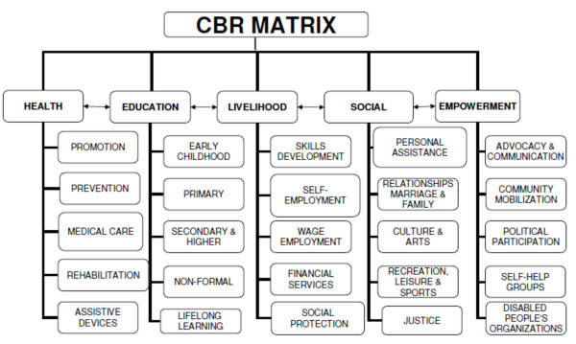

กรอบการประเมินผลโครงการ ( CIPP Model )
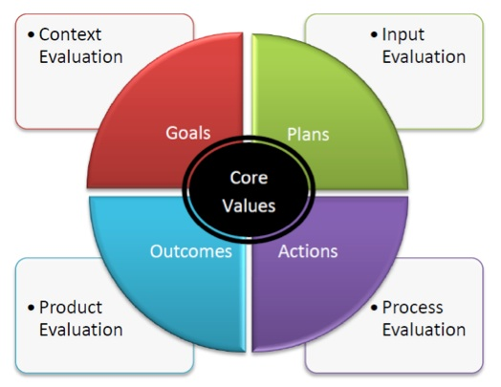

ทีมงานผู้ประเมินเชียงใหม่ลำพูนและแม่ฮ่องสอน
- ดร.วิชุลดา มาตันบุญ
- นางวันเพ็ญ พรินทรากูล
- นายวิสุทธิ์ เหล็กสมบูรณ์

............................................

